Игровой занимательный материал по математике
Игра «Любимый цветок»
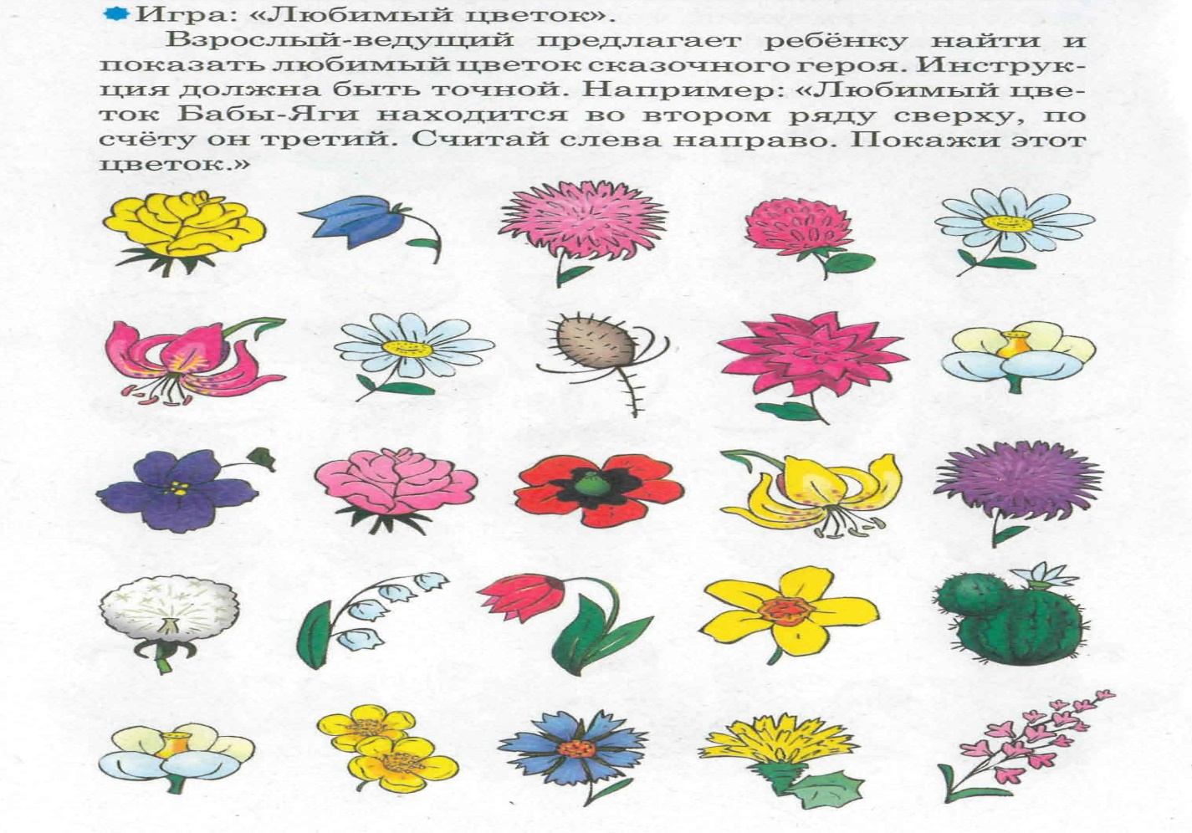

Игра «Математическая разминка»
1.Сколько дней в неделе (7);2)
2.Кто быстрее плавает – утенок или цыпленок (утенок)
3. Какое число следует за числом 5 (6)
4. Какое число стоит перед числом 8 (7)
5. Назовите весенние месяцы (март, апрель май)
6. Прибор для измерения времени (часы)
7. Какое число больше 4 или 8 (8)
8. Сколько месяцев в году (12)
9. Соседи числа 6 (5 и 7)
10. Назови дни недели.
11.Какое число меньше 5 или 3 (3)
12.Сколько гномов повстречала Белоснежка (7)

Игра «Логические концовки»
Если стол выше стула, то стул… (ниже стола).
Если 2 больше одного, то один… (меньше двух).
Если Саша вышел из дома раньше Сережи, то Сережа… (вышел позже Саши).
Если река глубже ручейка, то ручеёк… (мельче реки).
Если сестра старше брата, то брат… (младше сестры).
Если правая рука справа, то левая рука… слева

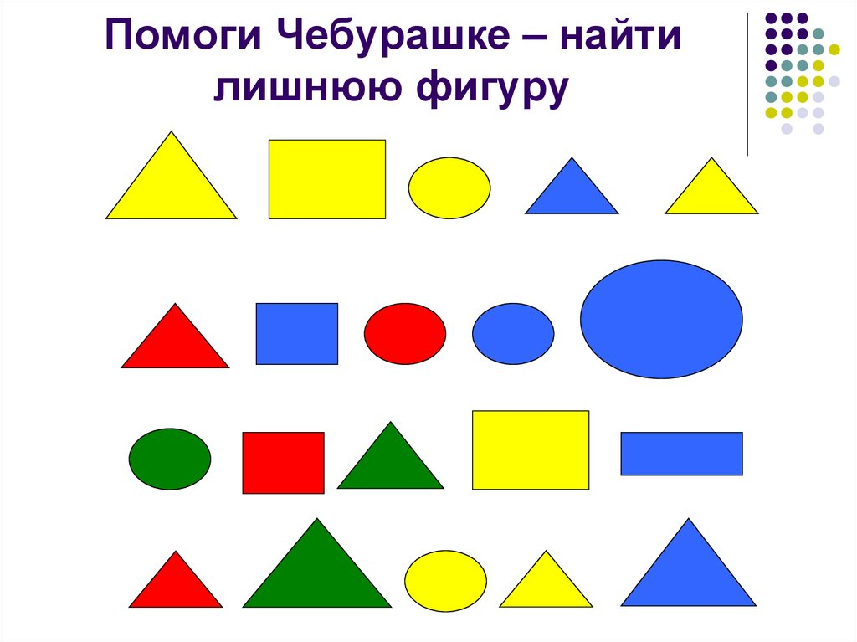

Игра «Назови недостающие числа» (состав числа).
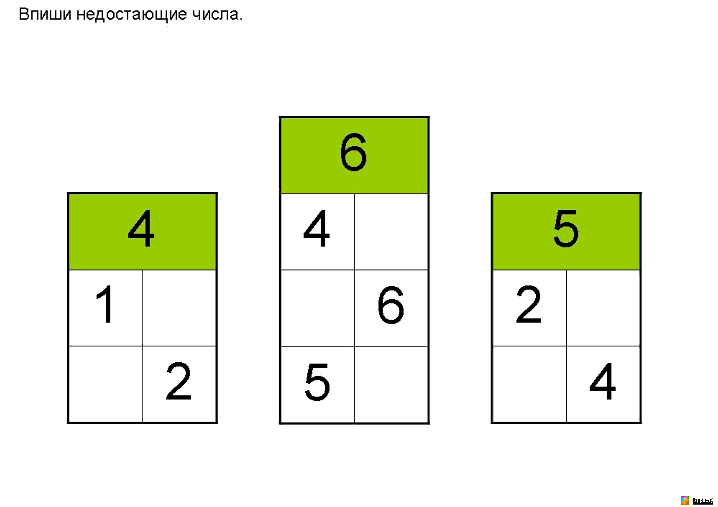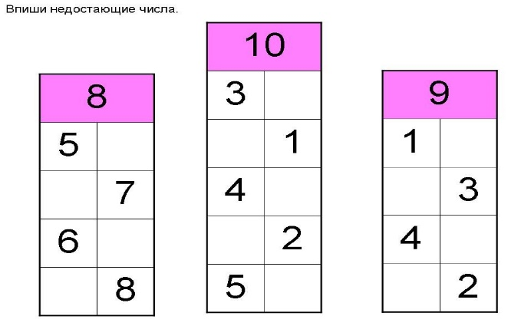
Внимательно посмотри на часы и покажи те из них, которые показывают одинаковое время
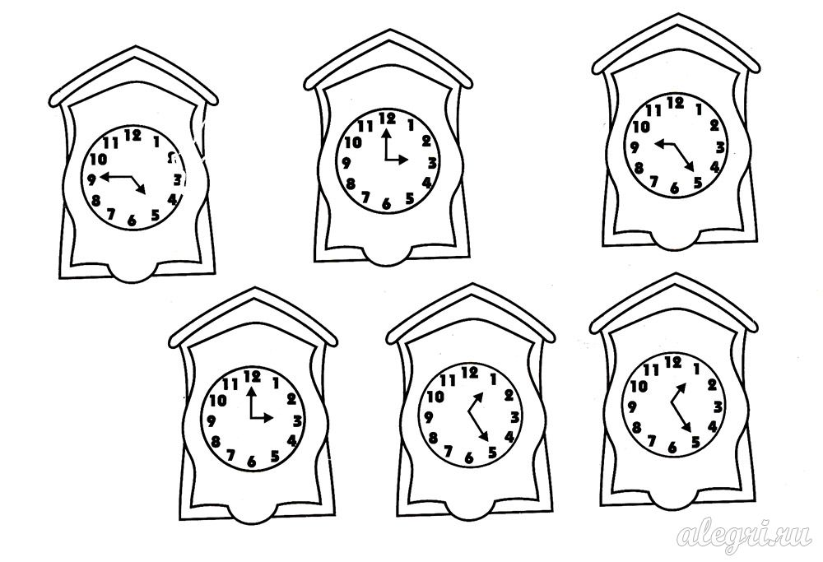

Игра «Найди отличия».
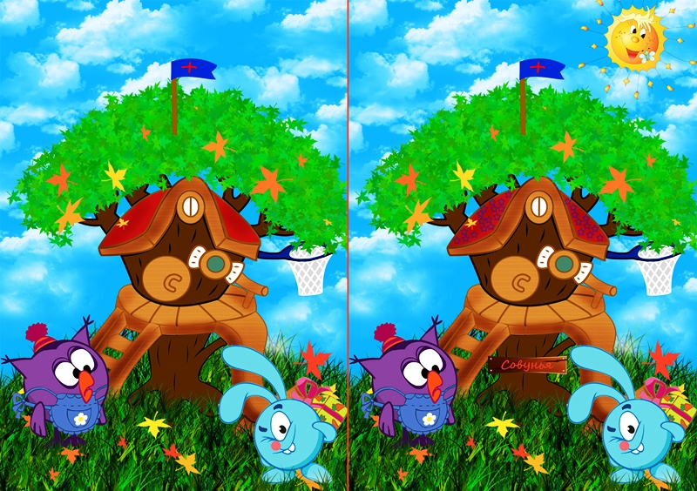

Игра «Назови соседей числа»
